Oléo de alho
Um bom remédio caseiro para remover cistos sebáceos da pele pode ser feito com óleo e alguns dentes de alho. Este óleo contém as propriedades medicinais do alho que vão ajudar na reabsorção do cistos pela pele sem causar irritação ou dor. Mas seu uso é indicado somente para a remoção dos cisto sebáceos de até 1 centímetro de diâmetro pois os maiores devem ser removidos através de uma pequena cirurgia.
Ingredientes
- 100 ml de qualquer óleo, pode ser de girassol, canola ou outro
- 14 dentes de alho inteiro e com casca
Modo de preparo
Numa panela de cerâmica pequena coloque o óleo e os dentes de alho e deixe cozinhando em fogo baixo por alguns minutos até que os dentes de alho estejam cozidos, amolecidos e não fritos. Depois apague o fogo e deixe esfriar, coe a mistura e aplique diariamente um pouquinho de óleo em cima do cisto fazendo uma pequena massagem local por alguns minutos, com movimentos circulares. Para complementar este tratamento caseiro, aplique uma bolsa de água quente sobre o cisto e deixe atuar por cerca de 10 minutos antes de aplicar o óleo e depois de se aplicar o óleo.
Atenção: É muito importante não utilizar utensílios metálicos na confecção deste óleo ou ele não resultará e nunca tentar espremer um cisto sebáceos pois se isto acontecer, há risco de infecção e do cisto aumentar de tamanho.

Início > Remédios Caseiros > 27 Remédios Caseiros para Remover Cisto Sebáceo

27 Remédios Caseiros para Remover Cisto Sebáceo
O que é um cisto sebáceo? Os cistos sebáceos são pequenas protuberâncias, infectadas, não-cancerosas, que se desenvolvem sobre a pele. Muitas vezes não causam qualquer dor, e o seu tamanho pode variar de ¼ polegada a 2 polegadas.

Os cistos sebáceos são caracterizados por inchaço, e vermelhidão em redor da área afectada.
Estas pequenas protuberâncias normalmente ocorrem em zonas do corpo onde existe uma grande produção de sebo, como no rosto (testa, atrás da orelha), pescoço, costas, ombros e peito.
O cisto sebáceo geralmente ocorre a partir de um folículo de cabelo danificado ou devido a glândulas sebáceas hiperativas, as principais causadoras da formação da acne na pele.
O bloqueio das glândulas sebáceas, os traumas de pele, a acne, a produção excessiva de testosterona nos homens, o aumento da produção de suor, a exposição excessiva ao sol, e a depilação, são alguns dos fatores que contribuem para o desenvolvimento dos cistos sebáceos, que podem ocorrer em pessoas de todas as idades.
Drenar o líquido existente, pode ser uma forma de se livrar do cisto sebáceo, mas aumenta o risco de propagação da infecção.
Nesta matéria listamos os 27 melhores remédios caseiros para remoção de cistos sebáceos (apoiados pela ciência). A matéria será dividida em 2 páginas.
Índice da Matéria: [Esconder]
- 1 Guia de Remédios caseiros para cisto sebáceo
- 2 Compressa quente / almofada de aquecimento
- 3 Vinagre de maçã
- 4 Óleo de rícino
- 5 Mel
- 6 Curcuma (açafrão-da-índia, açafrão-da-terra, turmérico)
- 7 Iodeto de Potássio
- 8 Repolho
- 9 Saquinhos de chá
- 10 Argila
- 11 Prata Coloidal
- 12 Pólen de abelha
- 13 Alho

Guia de Remédios caseiros para cisto sebáceo

Compressa quente / almofada de aquecimento

Umedeça um pano limpo em água quente. Retire a água em excesso. Coloque-o sobre o cisto por 5-10 minutos. Repita o procedimento de 3-4 vezes por dia. A compressa quente é um dos melhores remédios caseiros para o cisto sebáceo e muitos outros problemas de saúde.
A compressa quente pode reduzir a dor, acelerar o processo de cicatrização do cisto, melhorar a circulação sanguínea, e reduzir o inchaço do cisto de forma eficaz. É sem dúvida uma excelente forma de tratar o problema em casa.
- Como alternativa à compressa quente, pode fazer uso de uma almofada (saco) de aquecimento. O procedimento é igual.
Nota: A água não deve estar muito quente, para não gerar ainda mais bactérias no local da infecção.

Vinagre de maçã

O vinagre de maçã é rico em ácido acético, substância que ajuda a matar as bactérias e evitar a infecção bacteriana. O ácido acético é também usado na escleroterapia, tratamento com várias utilidades, uma das quais, é a remoção de cistos.
- Aplique um pouco de vinagre de maçã sobre o cisto e cubra-o com uma bandagem (curativo). Mude o curativo todos os dias.
O procedimento deve ser realizado, pelo menos, durante uma semana, até formar uma camada dura sobre o cisto. Com cuidado remova esta camada da pele , de forma a conseguir drenar o conteúdo do cisto para fora. Limpe o local com a ajuda de um pano seco. Se aplicado regularmente, você vai observar o crescimento da nova pele dentro de 3-4 dias.

Óleo de rícino
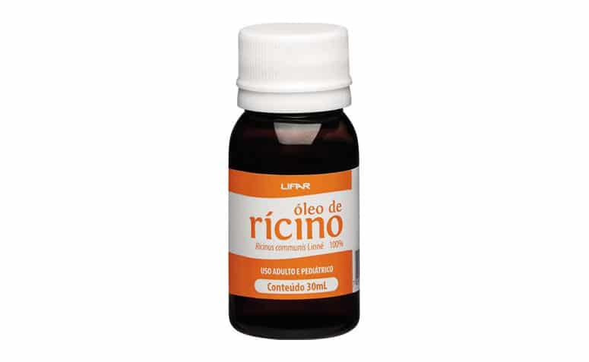
Tradicionalmente, o óleo de rícino foi usado durante muitos anos na cura de muitas patologias, tais como no tratamento da perda de cabelo, dores causadas pela artrite, constipação, enxaqueca, acne, queimadura solar, inflamação, micose, e infecções fúngicas.
- Mergulhe um cotonete em óleo de rícino e aplique diretamente sobre o cisto sebáceo. Em seguida, coloque um saco de água quente sobre o cotonete. O calor do óleo de rícino e da água irá ajudar a diminuir o tamanho do cisto sebáceo.
Alternativamente, pode usar óleo de rícino com uma pequena quantidade de bicarbonato de sódio. Esta mistura, quando aplicada sobre o cisto sebáceo, dissolve-o, isto porque o seu conteúdo de ácido gordo é facilmente absorvido pela pele.

Mel

O mel é um produto orgânico com grandes efeitos e utilidades terapêuticos. É um dos melhores alimentos para a saúde e beleza da nossa pele. Como usar o mel para tratar cisto sebáceo?
Misture um pouco de erva de trigo (grama de trigo ou capim de trigo) e banana num liquidificador, e acrescente um pouco de mel a esta mistura. Aplique a mistura sobre o cisto. Cubra com um pano limpo e deixe atuar durante a noite. As propriedades antioxidantes da grama de trigo e da banana aceleram o processo de cicatrização do cisto sebáceo, melhorando o sistema imunitário.
- Como alternativa, misture 3 colheres de sopa de mel a 1 colher de sopa de canela em pó. Aplique a mistura sobre a zona afetada. As propriedades medicinais da canela mostram ser bastante úteis na remoção do cisto sebáceo.
Como última dica, pode também misturar, clara de ovo, juntamente com 1 colher de sopa de mel e espalhar sobre a área afetada.

Iodeto de Potássio
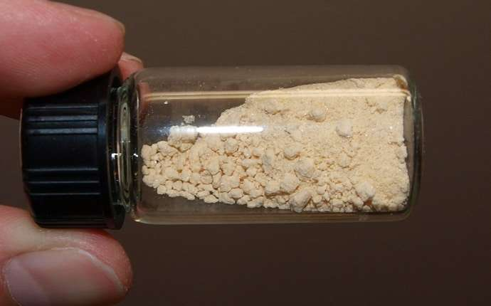
O iodeto de potássio é um sal maravilhoso. Ajuda proteger a tireóide do iodo radioativo, trata alguns problemas de pele, incluindo cistos sebáceos nas mãos, pernas, etc. Como?
- Aplique uma pequena quantidade de iodeto de potássio diretamente sobre a área afetada.
Desta forma ele vai ajudar a curar a infecção da pele mais rapidamente, devido às suas propriedades anti-inflamatórias existentes no sal. O Iodeto de potássio é um excelente desinfetante e antisséptico, que ajuda na destruição das bactérias que causaram o cisto.
Nota: Se você experienciar: erupções cutâneas, inflamação, algum tipo de alergia na pele, ou dores de estômago, não deve usar este tratamento. Antes de aplicar grandes quantidades sobre a pele, verifique, (através da aplicação de uma pequena quantidade), se o iodeto de potássio é adequado para a sua pele e não lhe causa qualquer tipo de reação alérgica.

Repolho
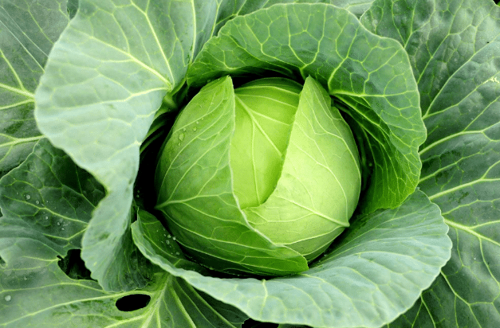
Quem nunca comeu repolho que meta a mão no ar! Sim o repolho é um tipo de couve muito utilizado na nossa alimentação, em forma de sopas, gratinados etc.
É de facto um alimento bastante saudável: Ele pode prevenir o câncer, combater a inflamação, melhorar a sua visão, ajudar a perder peso, melhorar o seu cérebro, regular a pressão arterial, fortalecer os ossos, retardar o envelhecimento precoce, reduzir as dores musculares e desintoxicar o nosso corpo.
Além disso, o repolho é rico em iodo, um oligoelemento que ajuda a estimular as funções do cérebro e do sistema nervoso, bem como a tratar veias varicosas (varizes), úlceras duodenais, e fortalecer os olhos, pele, etc.
- A confecção do remédio é bastante simples: Ferva algumas folhas de repolho em água e aplique sobre o cisto. Cubra-o com um pano limpo e seco.

Saquinhos de chá
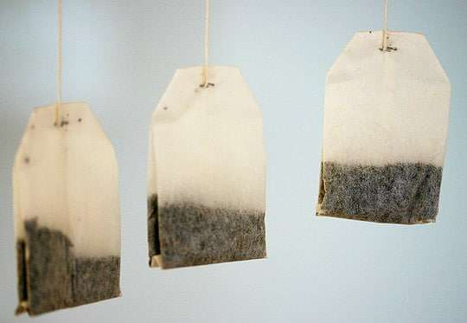
Os sacos de chá contêm inúmeras propriedades, uma delas, anti-inflamatórias. Siga o procedimento:
- Molhe um saco de chá em leite, coloque no cisto sebáceo, e mantenha-o no local de dia para o outro. Enrole um pano (bandagem, curativo) em volta do cisto, para o manter os saquinhos de chá no lugar. Remova na manhã seguinte.
A aplicação regular deste remédio fará com que o cisto diminua de tamanho e cure em poucos dias.

Pólen de abelha

Os gãos do pólen das abelhas são bastante nutritivos, uma vez que incluem lípidos, proteínas, carboidratos, minerais e vitaminas, vitais para a cura de diversos problemas de saúde.
- Consuma 1 a 2 colheres de sopa de pólen de abelha ou tome em forma de pílulas, cápsulas, comprimidos. Escolha sempre produtos 100% naturais.
O pólen das abelhas age como um depurativo do sangue caseiro, e é um tratamento bastante eficaz para problemas de pele, como acne e cistos sebáceos. O efeito adaptogênico do pólen das abelhas, fortalece o sistema imunológico do organismo contra várias infecções, ajudando no processo de cura do cisto.

Alho
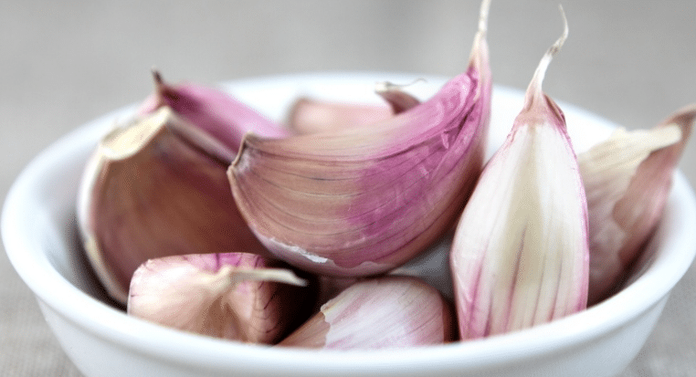
Se pretende remover ou impedir a evolução da formação de cistos (quistos) não há nada melhor do que realizar um tratamento caseiro elaborado à base de óleo de alho. O óleo de alho é bastante eficaz, e a receita é bem simples e acessível a todos.
- Como fazer o óleo: Para fazer o óleo de alho basta colocar 14 dentes de alho (com casca) numa panela, adicionar 100 ml de óleo, podendo este ser de qualquer tipo (óleo de coco, girassol por exemplo) e levar ao lume durante alguns minutos, até os alhos ficarem totalmente cozidos, amolecidos, não deixando fritar. Após a cozedura total dos dentes de alho, coe o óleo para um recipiente e deixe arrefecer.
Aplicação: Quando o óleo se encontrar a uma temperatura agradável (baixa), adicione um pouco numa compressa, e coloque-a sobre os cistos, durante cerca de 10 a 15 minutinhos. De seguida retire a compressa, aplique mais um pouco de óleo de alho e realize uma massagem implementando movimentos circulares sobre o cisto.

Normalmente os cistos podem surgir em qualquer pessoa e em qualquer área do corpo sem qualquer tipo de causa aparente. Não se aflija, porque não é Câncer! São apenas tumores de caráter benigno que surgem na camada interna da pele.
As mezinhas caseiras indicadas somente devem ser realizadas, e apenas conseguem bons resultados, para a remoção de cistos sebáceos até 1 centímetro de diâmetro. pois os cistos de maiores dimensões devem ser removidos através de cirurgia, onde será realizada a drenagem.
Em caso de necessidade de cirurgia, a cicatriz resultante da incisão na maioria dos casos é quase imperceptível como pode ver na imagem abaixo.

Mel: Uma pasta feita com mel, grama do trigo e banana é útil para remover os cistos. Coloque a pasta diretamente sobre a área infectada e cubra com um pano durante a noite. A aplicação constante levará a uma recuperação mais rápida.
Leia mais: https://www.saudedica.com.br/os-4-tratamentos-naturais-para-um-cisto-sebaceo/

Mel
O mel tem sido usado para tratamento de feridas e como um antisséptico natural. Foi descoberto que contém elementos químicos antibacterianos neles e, além disso, também ajuda a estimular a atividade fagocítica e linfática, que é importante na resposta do sistema imunológico do corpo e ajuda na prevenção de infecções. O mel é também conhecido por ser um produto orgânico com um efeito terapêutico.

Como usar
O mel pode ser aplicado diretamente às áreas afetadas pelo cisto e deixado por um tempo e o cisto vai realmente desaparecer ou melhor sarar. Você também pode misturar mel, banana e grama de trigo em um liquidificador e aplicar esta mistura sobre o cisto. Cubra a pele infectada com um pano limpo e deixe-o passar a noite. A banana e a grama de trigo têm propriedades antioxidantes que ajudam na aceleração do processo de cura, fortalecendo seu sistema imunológico.
O mel é um produto orgânico com grandes efeitos e utilidades terapêuticos. É um dos melhores alimentos para a saúde e beleza da nossa pele. Como usar o mel para tratar cisto sebáceo?
Misture um pouco de erva de trigo (grama de trigo ou capim de trigo) e banana num liquidificador, e acrescente um pouco de mel a esta mistura. Aplique a mistura sobre o cisto. Cubra com um pano limpo e deixe atuar durante a noite. As propriedades antioxidantes da grama de trigo e da banana aceleram o processo de cicatrização do cisto sebáceo, melhorando o sistema imunitário.
- Como alternativa, misture 3 colheres de sopa de mel a 1 colher de sopa de canela em pó. Aplique a mistura sobre a zona afetada. As propriedades medicinais da canela mostram ser bastante úteis na remoção do cisto sebáceo.
Como última dica, pode também misturar, clara de ovo, juntamente com 1 colher de sopa de mel e espalhar sobre a área afetada.

Pólen de abelha
Os gãos do pólen das abelhas são bastante nutritivos, uma vez que incluem lípidos, proteínas, carboidratos, minerais e vitaminas, vitais para a cura de diversos problemas de saúde.
- Consuma 1 a 2 colheres de sopa de pólen de abelha ou tome em forma de pílulas, cápsulas, comprimidos. Escolha sempre produtos 100% naturais.
O pólen das abelhas age como um depurativo do sangue caseiro, e é um tratamento bastante eficaz para problemas de pele, como acne e cistos sebáceos. O efeito adaptogênico do pólen das abelhas, fortalece o sistema imunológico do organismo contra várias infecções, ajudando no processo de cura do cisto.

Óleo de rícino
Tradicionalmente, o óleo de rícino foi usado durante muitos anos na cura de muitas patologias, tais como no tratamento da perda de cabelo, dores causadas pela artrite, constipação, enxaqueca, acne, queimadura solar, inflamação, micose, e infecções fúngicas.
- Mergulhe um cotonete em óleo de rícino e aplique diretamente sobre o cisto sebáceo. Em seguida, coloque um saco de água quente sobre o cotonete. O calor do óleo de rícino e da água irá ajudar a diminuir o tamanho do cisto sebáceo.
Alternativamente, pode usar óleo de rícino com uma pequena quantidade de bicarbonato de sódio. Esta mistura, quando aplicada sobre o cisto sebáceo, dissolve-o, isto porque o seu conteúdo de ácido gordo é facilmente absorvido pela pele.

